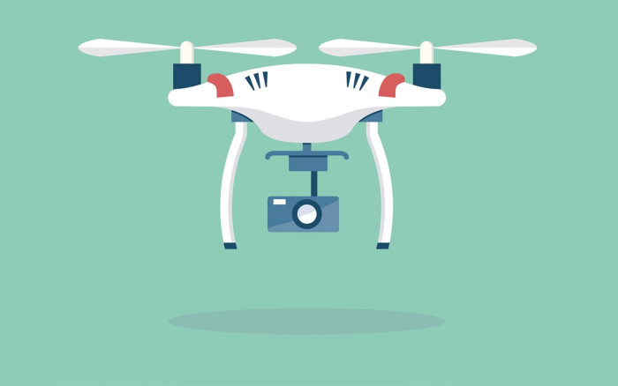

**Аннотация к ДООП «Беспилотные летательные аппараты БАС»**

**Руководитель: Бобринев Александр Александрович**

**Педагогический стаж:**

**Цель курса:** ознакомление учащихся с основами беспилотной авиации, принципами работы беспилотных летательных аппаратов (БПЛА), их конструкциями и применением в различных сферах деятельности.

**Актуальность программы** в том, что она разработана с учетом возрастных особенностей учащихся и направлена на развитие технического творчества и инженерного мышления.

**Основные задачи курса:**

1. Изучение истории развития беспилотной авиации.
2. Ознакомление с типами и конструкциями БПЛА.
3. Понимание основных компонентов и принципа работы БПЛА.
4. Освоение навыков пилотирования БПЛА.
5. Изучение возможностей применения БПЛА в разных областях.
6. Развитие инженерного мышления и технических навыков.
7. Формирование представления о современных технологиях и перспективах развития беспилотной авиации.

**Ожидаемые результаты:**

* Учащиеся будут иметь представление о принципе работы и конструкции БПЛА.
* Умеют управлять простыми моделями БПЛА.
* Могут объяснить применение БПЛА в различных отраслях.
* Получат начальные знания о программировании и управлении полетами.